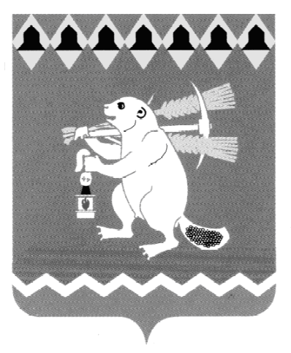
Администрация Артемовского городского округа
ПОСТАНОВЛЕНИЕ

от ___________ № __________

Об утверждении правил осуществления материального стимулирования членов добровольных народных дружин

С целью стимулирования добровольного участия граждан Российской Федерации, проживающих в Артемовском городском округе, в охране общественного порядка и обеспечения эффективной деятельности народных дружин, созданных на территории Артемовского городского округа и внесенных в областной реестр народных дружин, в соответствии с пунктом 1 статьи 26 Федерального закона от 02.04.2014 № 44-ФЗ «Об участии граждан в охране общественного порядка», подпункт 5 пунктами 1 статьи 6 Закона Свердловской области от 15.06.2015 № 49-ОЗ (ред. от 25.09.2017) «О регулировании отдельных отношений, связанных с участием граждан в охране общественного порядка на территории Свердловской области», руководствуясь статьями 30, 31 Устава Артемовского городского округа, Администрация Артемовского городского округа постановляет:
1. Утвердить Правила осуществления материального стимулирования членов добровольных народных дружин согласно Приложению к настоящему Постановлению.
2. Настоящее Постановление вступает в силу со дня его официального опубликования и распространяется на правоотношения, возникшие с 01.11.2017.
3. Опубликовать настоящее Постановление в газете «Артемовский рабочий» и разместить на официальном сайте муниципального образования «Артемовский городской округ» в сети Интернет.
4. Контроль за исполнением настоящего Постановления оставляю за собой.

Глава Артемовского городского округа А.В. Самочернов

Приложение
к Постановлению Администрации
Артемовского городского округа
от ___________ №_______

Правила осуществления материального стимулирования членов добровольных народных дружин
1. Настоящие Правила определяют условия и порядок материального стимулирования членов народных дружин в форме выплаты денежного поощрения.
2. Настоящие Правила распространяются на членов народных дружин, созданных на территории Артемовского городского округа и внесенных в областной реестр народных дружин.
3. Выплата денежного поощрения членам народных дружин осуществляется в пределах бюджетных ассигнований, выделенных на эти цели в бюджете Артемовского городского округа.
4. Материальное стимулирование членов добровольных народных дружин осуществляется за добросовестное выполнение обязанностей по охране общественного порядка в ходе дежурств, а командиров и заместителей командиров народных дружин - за успешное выполнение возложенных на народные дружины задач, по итогам работы за каждый месяц.
Денежное поощрение выплачивается в следующем размере:
- члену народной дружины - 100 рублей за 1 час дежурства;
- командиру народной дружины - 5 тыс. рублей в месяц;
- заместителю командира народной дружины - 4 тыс. рублей в месяц.
5. Выплата денежного поощрения членам народных дружин осуществляется МОО «Народная дружина Артемовского городского округа» один раз в месяц на личные банковские карты.

Глава Артемовского городского округа А.В. Самочернов

Согласование
проекта постановления
Администрации Артемовского городского
округа

«Об утверждении правил осуществления материального стимулирования членов народных дружин»

Должность | Фамилия и  инициалы | Сроки и результаты согласования
 |  | Дата поступления на согласование | Дата согласования | Замечания и подпись
Зам. главы Администрации Артемовского городского округа по соц. вопросам Администрации АГО | Темченков С.Б.
Зав. отдела организации и обеспечения деятельности | Суворова М.Л.
Зав. отделом по учету и отчетности | Макарова М.А.
Зав. юридическим отделом | Пономарева Е.В.

Распоряжение направить: отдел по учету и отчетности и членам комиссии согласно реестру рассылки

Вагизьянова Т.А.
103

